PROJENİN ADI: 1939-1942 Depremleri ve Erbaa’ya Etkileri
PROJENİN AMACI: Depremin zorluklarını, etkilerini göstermek ve depremi unutturmamak

GİRİŞ
İnsanoğlunun varoluşundan bu yana depremler insanları etkileyen en önemli doğal afetlerden biri oluştur. Geçtiğimiz yüzyılda nüfus artışına, teknolojik ve ekonomik gelişime paralel olarak insanlar dağınık ve tenha yerleşim stilinden vazgeçerek kentlere göçmüşler, böylece şehirler büyümeye başlamış, insanoğlunun dünya üzerinde görülmesinden milyonlarca yıl önce de var olan depremlerin şehirler üzerindeki etkisi de giderek artan boyutta hissedilmeye başlanmıştır. İlk dönemlerde insanlar depremlerin doğa üstü güçler tarafından oluşturulduğunu düşünmüş ve depremlerin nedenleri üzerinde bilimsel olmayan görüşler ileri sürmüşlerdir. Ancak 18.yüzyılın sonundan itibaren bu bağnaz görüşler etkisini yitirmiş, bilimsel düşünülmeye ve gözlemlerin bilimsel yöntemlerle değerlendirilmeye başlanması ile depremlerin nedenleri de ortaya konmaya başlanmıştır. 20.yüzyılda ise diğer bütün bilim dalları gibi deprem bilimi de büyük bir gelişim süreci yaşamıştır. Bugün deprem bilimi teknolojik yeniliklerden önemli oranda faydalanmakta hatta teknoloji üretmektedir.
Dünyamızda oluşan yıkıcı depremlerin hemen hemen tamamı faylarla ilişkilidir. Bu nedenle faylar depremlerin anlaşılması açısından en önemli unsurlardan biridir. Eğer bir kırığın iki tarafındaki kayalar birbirlerine göre gözle görülür miktarda hareket etmişlerse (atım gelişmiş ise) bu kırığa fay adı verilir. Fayların boyutları birkaç santimetreden birkaç yüz hatta bin kilometreye, atım miktarları ise birkaç santimetreden onlarca hatta bazen yüzlerce kilometreye kadar değişmektedir. Fayların boyu depremin büyüklüğü ile logaritmik olarak oranlıdır. Büyük ve sığ depremlerde yeryüzünde gözlenen fayın boyu yüzlerce kilometreye erişebilmektedir. 26 Aralık 1939 Erzincan Depremi (M= 7.9), Erzincan Havzası'nın doğusu ile
Amasya güneyi arasında yaklaşık 360 km uzunluğunda bir yüzey kırığı oluştururken, 20
Aralık 1942 Erbaa-Niksar Depremi (M= 7.1) Niksar doğusu ile Erbaa kuzeyi arasında
yaklaşık 50 km'lik bir yüzey kırığı oluşturmuştur.

1-1939’A KADAR TOKAT’TA YAŞANAN DEPREMLER

Milattan sonra 1000’lerden 1939’a kadar Tokat’ta yaşanan depremler hakkında şu bilgilere ulaşabilmekteyiz: En eski olarak 1045, 1268, 1458, 1482 ve 1498 yıllarında Tokat’ta depremler olduğu iddia edilmektedir. 4 Nisan 1543 tarihindeki deprem hakkında fazla bir bilgi yoktur. 17/18 Ağustos 1668 depremi Kuzey Anadolu’nun çok geniş bir kısmını etkilemiş ve çok sayıda can ve mal kaybına sebep olmuştu. Bu depremin etkisi Tokat da ciddi olmuştu. Kent ağır hasara uğramış, şehir surları ile kalenin bazı kısımları yıkılmıştı. Taşhan minaresinin tepesi ile Behzad Camii’nin bazı binaları yıkılmış, diğer camiler ve kamu binaları da hasar görmüştü. Kiliselerde herhangi bir hasar olmamıştı. Ölü ve yaralı sayısı çok fazla değildi. Sarsıntılar uzun sürmüş ve halk iki hafta boyunca evlere girmeye cesaret edememişti. Halk açık alanlarda, bağlarda ve mezarlıklarda yaşamak zorunda kalmıştı .
Cinlioğlu’nun eserinde, Şevval 1095/1684 yılında Amasya ve Tokat’ta şiddetli bir deprem olduğu, taş yapıların zarar gördüğü ve birçok evin yıkıldığı bilgisi yer almaktadır. 20 Ocak 1777’de Tokat’ta hissedilen deprem şehirde ve çevresinde büyük hasara yol açmıştı. Konu hakkında bundan başka bir bilgi yoktur. 18 Mart 1891’de Niksar’daki deprem hafif şiddette olmuş ve bir hasar tespit edilmemişti. 20. yüzyılın ilk çeyreğindeki yaşanan depremler hakkında ise şu bilgilere rastlamaktayız: Şubat 1902 Tokat’ta meydana gelen depremde insan ve hayvan kaybı olmamış, bazı binalarda çatlaklar oluşmuş, artçı sarsıntılara karşı oturulmasında tehlike görülen binaların tahliyesi emredilmişti. 18 Mart 1902’da Niksar’da hafif şiddette depremler olmuş ama bir hasara yol açmamıştı. Mayıs 1914’te Sivas merkezli bir deprem Tokat, Erbaa ve Reşadiye’de de hissedilmiş ve bir hasar vermemişti. 5Aralık 1914’de Tokat’ta hafif şiddette deprem olmuş ama bir hasara yol açmamıştı. 9 Haziran 1919 Tokat’ın ilçesi Almus’ta meydana gelen depremin maksimum şiddeti 8 olarak saptanmıştır. Yeşilırmak vadisinde ve Almus’ta maddi hasara ve birçok kişinin ölümüne sebep olan bu depremle ilgili yeterli bilgi yoktur. Cumhuriyet döneminde 1939’a kadar can ve mal kaybına neden olmayan iki hafif depreme rastlamaktayız: 10.12.1930 tarihinde merkez üssü Erzincan olan deprem Tokat’ta da hissedilmişti. Tokat Vilayeti’nden Dâhiliye Vekâleti’ne (İçişleri Bakanlığı) gönderilen 11.12.1930 tarihli telgrafta, 10.12.1930 Çarşamba günü saat 12.10’da biri oldukça hafif, diğeri şiddetli olmak üzere bir saniye ara ile iki deprem hissedildiği ve bir hasarın olmadığı bildirilmişti. 20.4.1938 tarihli Dâhiliye Vekâleti’nin bir belgesinde, merkez üssü Yozgat olan depremin Tokat’ta da hissedildiğini ama herhangi bir zararın olmadığı belirtilmişti. Dokuz gün sonra, 29.4.1938’de saat 14.00-15.00 arasında 13 saniye süren bir deprem olmuş ve hasara sebep olmamıştı.
2- 1939 DEPREMİ , YAŞAYANLARIN ANLATTIKLARI VE ERBAA’YA ETKİLERİ

Deprem Erbaa halkını soğuk kış gecesinde -27.12.1939-tarihinde sıcacık yataklarında 7.9 şiddetinde saat 02.00’de yakalamıştır. Erbaa ve Niksar kazalarında tahribat büyüktür ve Tokat’ın iki katı ölü ve yaralı olduğu anlaşılmaktadır. Yaralıların tedavisi için sağlık ekibi ve açıkta kalanlar için 500 çadır gerekmektedir.
Bu depremde çıkan yangınlarla felaket üstüne felaketler eklenmiş ve çıkan üç yangında Aşağı Mahallede Çakıcı Ali Bey’in çöken ve üstelik tutuşan evinde bulunan beş nüfusun beşi de alevler altında kül olmuşlardır.
İkinci yangın Bekçi Selman’ın evinde çıkmış, yalnız Bekçi Selman kurtularak dört nüfuslu ailesi evle birlikte yanmışlardır.
Üçüncü yangın Fevzipaşa Mahallesinde Hasan’ın evinde çıkmış can kaybı olmamıştır. 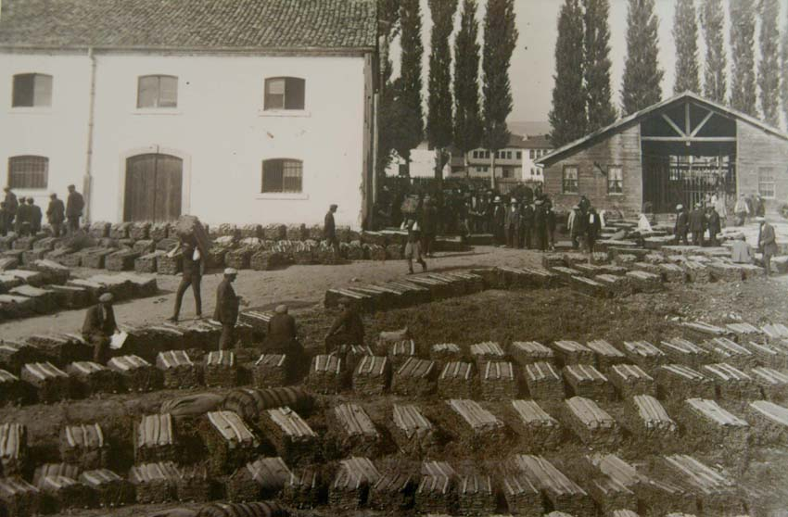 Tokat Vilayeti’nden Dâhiliye Vekâleti’ne gönderilen ilk telgrafta deprem hakkında şu bilgiler yer almaktaydı: Gece saat 02.00’de meydana gelen depremde merkez ve kazalardaki (ilçelerdeki) ilk belirlemelere göre ölü sayısı 88 ve yaralı sayısı 66’dır. Erbaa ve Niksar kazalarında tahribat büyüktür ve Tokat’ın iki katı ölü ve yaralı olduğu anlaşılmaktadır. Yaralıların tedavisi için sağlık ekibi ve açıkta kalanlar için 500 çadır ve iaşeleri için de 2.000 lira gönderilmesi gerekmektedir. Yine, depremin Zile’deki etkisi hakkında da şu bilgilere rastlamaktayız: İlçede ve köylerinde yüzlerce ev yıkılmış ve şimdiye kadar 26 ölü tespit edilmişti. Bunun için de 200 çadırla nakit paranın elden gönderilmesi gereklidir18. 27 Aralık tarihli Ulus gazetesinde ise Zile’deki durum ile ilgili daha iyimser bilgiler yer almıştı. Buna göre, çeşitli mahallelerde beş ev tamamen, 100 ev de kısmen yıkılmıştır. Şimdiye kadar enkaz arasından çıkarılanlardan bir-iki hafif yaralı hariç insan bakımından kayıp yoktur. Ulucami ile diğer üç caminin şerefelerinin üst kısımları tamamen yıkılmış, birçok binanın duvarı çatlamıştır . Depremin Turhal’daki ilk bilançosu da şöyleydi: Üç ev yıkılmış ve birçok bina da hasara uğramıştır. Dokuz ölü ve 15 yaralı vardır.
Dâhiliye Vekâleti’nden CHP Genel Sekreterliği’ne gönderilen 29.12.1939 tarihli yazıda, Tokat’taki depremle ilgili son gelişmeler hakkında şu bilgiler verilmekteydi: Vilayet Hükümet Binası’nın her tarafında çatlaklar meydana gelmiştir. Artova Hükümet Konağı kısmen, Tokat merkez nahiyesine bağlı Çilkoru karakolu tamamen yıkılmıştır. Kazova inekhanesinin memur odaları ile ahırları yıkılmıştır. Tokat’ta iki cami büyük hasara uğramıştır. Merkezde ve kazalarda yıkılan evlerin sayısı kesin olarak bilinmese de çok fazla olduğu sanılmaktadır. Çevreden şimdiye kadar alınan bilgilere göre ölü sayısı 300 kadar olup bu sayı kesin değildir. Yaralı sayısı da belli değildir. Yaralıların nakli için doktor, sağlık görevlileri ve jandarma çeşitli bölgelere gönderilmiş ve yaralıların merkez hastanesine nakledilmesine başlanmıştır. Kolordu, merkezdeki enkazın kaldırılmasına yardım etmektedir. Ayrıca Kolordu’dan Niksar ve Erbaa’ya müfrezeler göndermesi istenmiştir
30.12.1939 tarihinde Tokat Vilayetinden alınan bilgiye göre, Turhal,Niksar, Erbaa ve Reşadiye’de tahribat fazla idi. Niksar köylerinde 200 ölü, 300 yaralı vardı. Turhal’da ölülerin enkaz altından çıkarılmasına devam edilmekteydi. Heyelan yüzünde Reşadiye ile iletişimin kurulamamıştı.
Niksar’dan alınan haberlere göre Reşadiye merkezinde 200 ölü, 48 yaralı vardı ve kasabada yangın çıktığı için Niksar’dan erzak ve para gönderilmişti. Samsun’dan görevlendirilen üç doktor ile iki sağlık memurundan oluşan sağlık yardım heyeti malzemelerle birlikte Sıhhat ve İçtimai Muavenet Vekâleti (Sağlık ve Sosyal Yardım Bakanlığı) tarafından Tokat’a gönderilmişti.
1 Ocak 1940’ta depremin Tokat’taki bilançosu ayrıntısı ile ortaya çıkmaya başlamıştı. Buna göre, Vilayet merkezinde, üçü resmi olmak üzere 153 bina yıkılmıştı. Beş ölü, altı yaralı vardı. Vilayet merkez, nahiye ve köylerinde beşi resmi olmak üzere 643 bina yıkılmıştı. 545 ölü ile 291 yaralı vardı. Niksar ile köylerinde üçü resmi, 700 bina yıkılmış; 590 ölü ile 1.100 yaralı vardı. Erbaa ile köylerinde 1.659 bina yıkılmış; ilçede 881 ölü ve köylerinde de 15 ölü ve 27 yaralı vardı. Artova ile köylerinde iki resmi bina tamamen, 71 bina kısmen yıkılmıştı; iki ölü ve bir yaralı vardı. Reşadiye’de ise depremin ardından yangın çıkmış ve 150 haneden oluşan ilçe neredeyse tamamen yanmış, yalnız üç ev kalmıştı; 236 ölü ve 52 yaralı vardı.
4 Ocak’a kadar, Erbaa ve köylerinde ölü sayı 921,yaralı sayısı,585 ve yıkılan ev sayısı toplam 2.276 olarak belirlenmişti.200 yataklı bir Kızılay hastanesi Erbaa’ya gitmek üzerine hazırlığını bitirmişti. Bu hastanede, İstanbul’daki Amerikan hastanesinin sağlık ekibi görev yapacaktı.
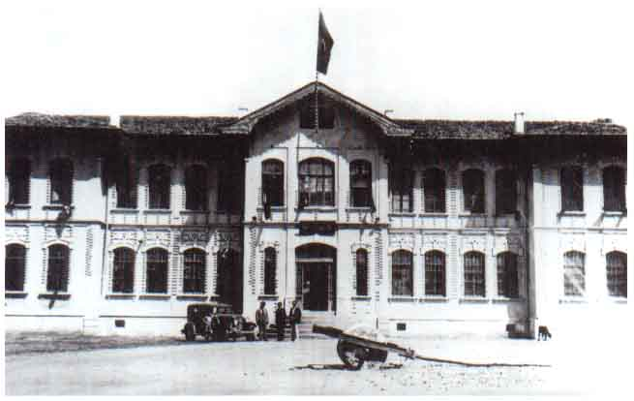
Erbaa Hükümet Konağı
Kızılay Erbaa’ya 70 çadır gönderebilmiş, tahtalarla ev yapmaya imkan bulanlar ile nüfusun ancak %10’u başını sokacak bir yer bulmuştur. Geri kalan %90’ı açıkta karlar üstünde kıvranmaktadır ve dizanteri, zature ve donma olayları görülmektedir.Doğal olarak ölümler artmaktadır. Bundan dolayı 5.000 adet ayakkabı,çarık,don,gömlek,battaniye,çeşitli ölçülerde en az 300 sandık çivi, 150 metreküp ve bir cm kalınlığında tahta veya galvanizli sac gönderilmesi gerekmektedir.
O dönemki İnönü hükümeti Erbaa’ya 30 kilo zeytin,bir sandık çay,2.600 ekmek,300 don,588 kazak,500 maşrapa,600 çocuk elbisesi,1500 kilo sucuk 210 ayakkabı göndermiştir.
Samsun Milli Yardım Komitesi tarafından 5 Ocak’a kadar Tokat Vilayeti’ne gönderdiği yardımlar şunlardan oluşmuştu: 30 küfe zeytin, bir sandık çay, 50 sandık şeker Tokat’a, 2.600 ekmek, 152 teneke peynir, 53 teneke kavurma, 50 sandık şeker, 1.500 kilo sucuk ve pastırma, 325 teneke petrol, 600 çocuk elbisesi, 204 manto, 588 kazak ve fanila, 300 don, 156 gömlek, 360 muhtelif çamaşır, 564 entari, 72 hırka, 210 ayakkabı, 125 çocuk ayakkabısı, 41 metreküp kereste, 100 çaydanlık, 500 maşrapa ve çeşitli eşya Erbaa’ya.
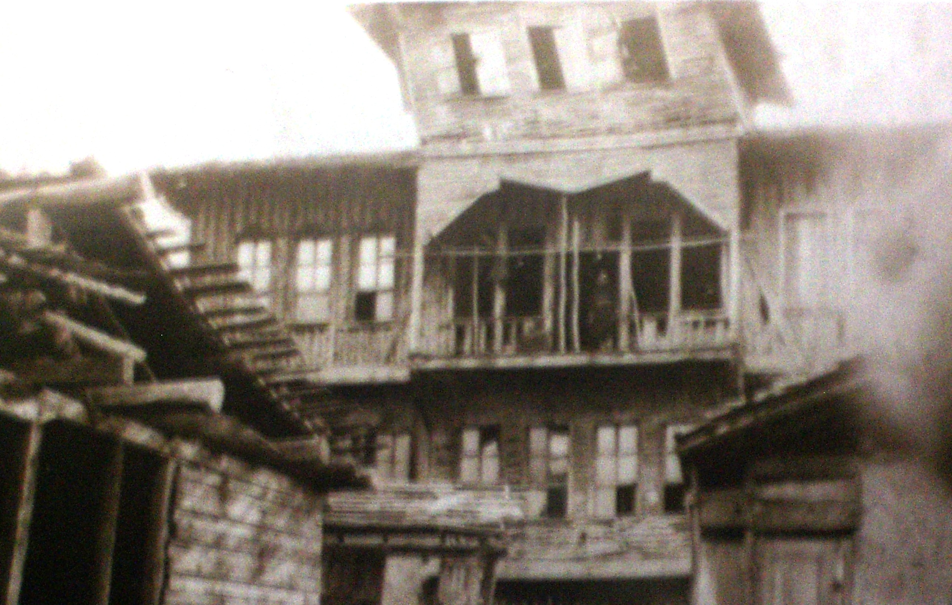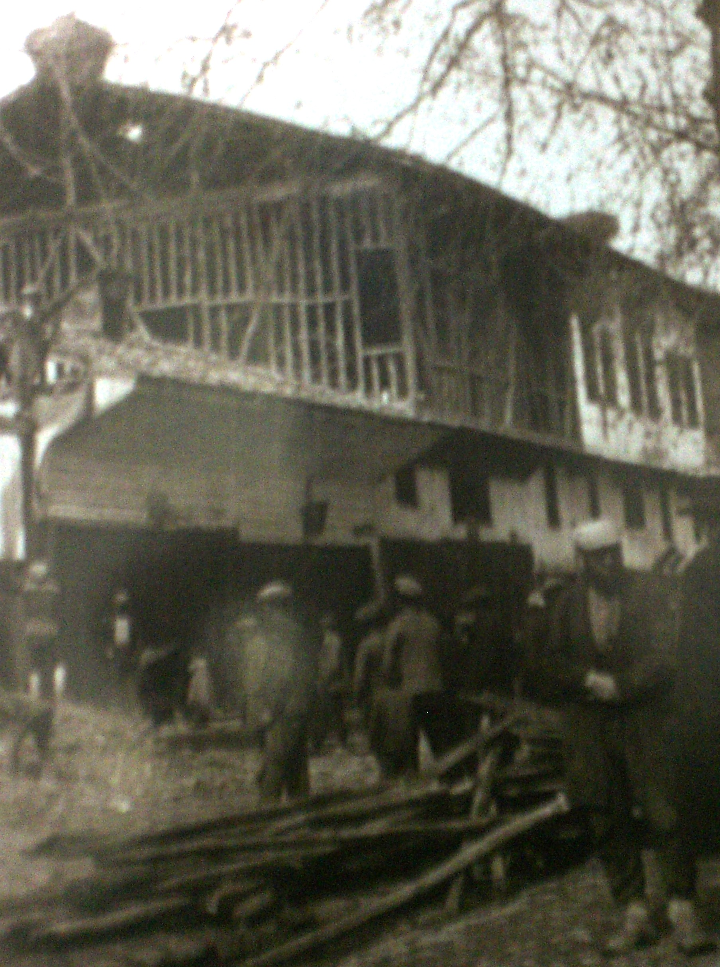
Dâhiliye Vekili’nin emriyle Erbaa’ya gönderilen Samsun Vali Muavini Orhan Güvenç, Samsun Halkevi reisi Osman Cudi Gürsoy ve Samsun halkevinden on bir kişilik bir yardım heyetiyle birlikte 7 Ocakta Erbaa’ya gelmiş ve depremzedelerin iskânı, yiyecek ve giyecek dağıtımı ve enkaz kaldırma işlerine yardım etmişti. 30 yataklı bir revir kurularak yaralıların tedavilerine başlanmış, 29 ağır yaralı da Samsun hastanesine gönderilmişti. Hükümet ve jandarma binası zarar görmediği için memurlar görevlerine başlamıştı. Ana caddelerdeki enkazın temizlenmesi için ellişer kişilik ekipler kurulmuştu. Diğer yandan, baraka inşaatı devam ederken, yüz kadar barakanın inşaatı tamamlanmıştı.
İnönü’nün Erbaa heyeti ile görüşmesinde Dâhiliye Vekili Faik Öztrak da bulunmuştu. Kendisi 10.1.1940’da Meclis’te Tokat’taki incelemeleri hakkında bilgi verirken, Cumhurbaşkanı’nın, Tokat ve Niksar’daki incelemeleri sonucunda gerekli gördüğü emirleri verdiğini, yanında bulunan beş Erbaalıyı da dinleyerek gerekli tedbirleri almalarını emrettiğini, bunun üzerine kendisinin Erbaalılarla konuştuğunu, Tokat’tan Erbaa’ya kadar olan yolun özellikle Niksar’dan sonrasının çok bozuk olduğu için Tokat’tan Erbaa’ya önemli bir yardım yapılmadığından Samsun Vilayeti’nin Erbaa’nın ihtiyaçlarını karşılamaya daha elverişli bir durumda olduğunu, Erbaa’nın uğradığı zarar büyük olduğu için Cumhurbaşkanı’nın da emriyle oraya Samsun Vali Yardımcısını gönderdiğini ve Erbaa’nın tüm ihtiyaçlarının bütünüyle Samsun’dan sağlanmasını emrettiğini anlatmıştır

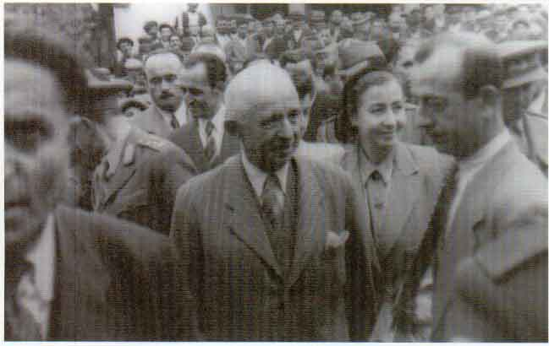
26 Aralık 1939 depreminde 32.968 kişinin ölmesi ve 116.720 binanın yıkılması veya ağır hasar görmesi üzerine, Hükümet, 17 Ocak 1940 tarihinde 3773 Sayılı “Erzincan’da ve Erzincan Yer Sarsıntısından Müteessir Olan Mıntıkada Zarar Görenlere Yapılacak Yardım Hakkında Kanun”u kabul etmişti. Cumhuriyet tarihinde ilk kez depremle ilgili bir kanun çıkarılıyordu. Kanunla, depremden etkilenen bölgelerdeki vatandaşların vergi borçlarının silinmesi, memurlara ve vefat eden memurların ailelerine acil ihtiyaçlarını karşılamak üzere maaşlarının iki katı avans verilmesi, yabancı ülkelerden yardım amaçlı gönderilen malzemelerin bir defaya mahsus olmak üzere bir sene süreyle gümrük vergisinden muaf tutulması kabul edilmişti.
Depremden sonra Erbaa’da yetim kalan çocuklardan onaltısı Malatya Çocuk Esirgeme Kurumu’na gönderilmişti. 28 Şubatta da yetim kalan çocuklardan üçü Adana’ya ve onyedi çocuk da Ankara’ya gönderilmişti.
Bakanlar Kurulu Mart 1940 başında Erzincan depreminden etkilenen bölgelerde genel bütçeden maaş ve ücret alan memur ve müstahdemlerden yardıma muhtaç oldukları belirlenecek olanlara maaş ve ücretleri tutarının iki, emekli ve yetimlere üç, henüz tahsis muamelesi yapılmamış yetimlere ise yetim maaşına veya ikramiyeye ait olan memuriyet maaşının iki misli avans vermeye karar vermişti.
Diğer yandan, Hükümetin depremzedelere yardım çerçevesinde, çift öküzünü kaybeden köylülere öküz vermek işini hızlandırmıştı. Kızılay’ın ayırdığı para ile Ziraat Vekâleti aracılığıyla on dört vilayetten 10.000 öküz satın alınmasına başlanmış ve kısa bir süre içinde 1.000’den fazla öküz satın alınarak ilkbahar tarımına erken başlayan Tokat ve Amasya köylerine dağıtılmaya başlanmıştı. Depremde enkaz kaldırma sırasında olağanüstü hizmetleri görülen 241 mahkûmun affı konusu TBMM’de 24 Nisan 1940’ta kabul edilmişti. Erbaa ve Niksar’dan affa uğrayanların isimleri şunlardı:
Erbaa’dan: Davud Yeter, Hasan Tunç, Nazmi Özkan, Abdullah Atalay, Reşit Atalay, Mustafa Atalay, Mehmet Atalay, Rasim Aydoğan, Mustafa Agâh, Ahmet Elmacı, Halil Atan, Ahmet Polat, Salim Ahıska, Aziz Öztürk, Halis Avcı, Mehmet Vanlı, Faik Şen, Hüseyin Kayalar, Hüseyin Malkuç, Şakir Narlı,
Aziz Meşe, Musa Kara, Kamil Akşen, Hüseyin Çalkara, Ahmet Karadağ, İbrahim Karaüzüm, Ali Öz, Ahmet Yolaçar, Ömer Karameşe, Tahir Gülmez, Emin Gülmez, Kadir Yılmaz, Ahmet Yılmaz, Hüsnü Demirbağ, Ali Yücel, Nuri Nur, Süleyman Çetin, Tahir Seçgin, Hasan Aydın, Ahmet Uysal, Mehmet Yılmaz, Hüseyin Demir, Mahir Erdoğan, Kaya Tiryaki, Mehmet Aydın, Lütfi Şişli, Halit Cılız, Aziz Öztürk, Hamdi Aslan, Muttalip Yalçın, Yunus Çeleb, Ahmet Demir.
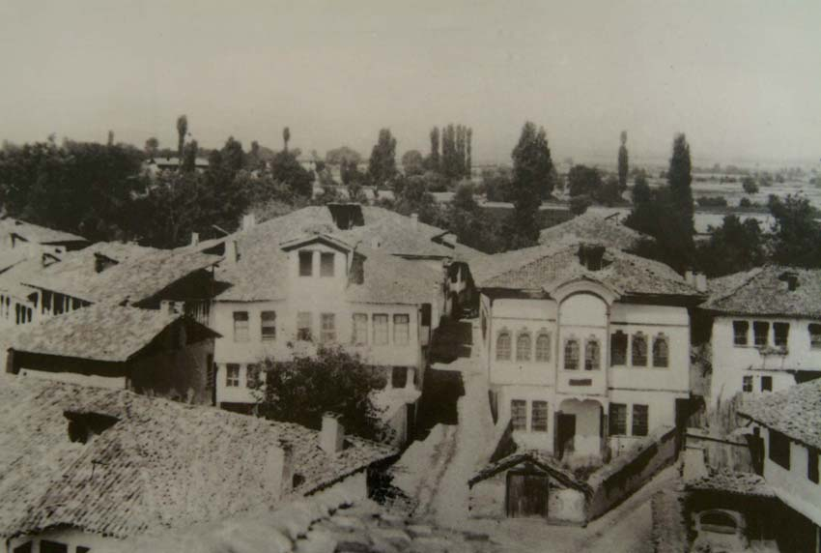

1939 depremini yaşadığında 10 yaşında olduğunu söyleyen 1929 doğumlu Türkel Mahar olayı şu şekilde anlatıyor:
“1939 depreminde kardeşimi kaybettim. Üzerine hezen (büyük kalas) düştü, yanımda öldü. Amcam ayakkabıcıydı. Evde tabakhanede işçi olarak çalışanlar vardı. Yedi yaşında olan kardeşimi oynatıyorlardı. Soba yanıyordu, ayrıca mangal da vardı. Tereklerde su dolu kazanlar vardı. Güğümlerde mangalın üzerindeydi. Herkes yatmaya gitti. Annem duvarın dibine yer yatağı serdi. Annemle kız kardeşim bir tarafa ben de ayak uçlarına yattım. Uyuduk. Uyurken bir gürültü duydum. Yorganı çekince bir aydınlık gördüm. Korktum yorganı geri çektim. Ben büyüklerin anlattığı karagura geldi diye düşündüm. Çocukluk. Karagura üstüme oturdu zannettim. Annemin ayağını gıdakladım ama bir hareket yoktu. Arada sallantı devam ediyor. Karagura arabayla geldi diye düşünüyorum. Bir süre sonra dışarıdan sesler gelmeye başladı. Sesler komşularmış. Üstümüzü açtılar. Annem ölü gibi yatıyordu. Beni ve kız kardeşimi de çıkardılar.Kız kardeşim ölmüştü. Yorganın altında galiba boğulmuştu. Hiç yarası yokmuş. Yorgana sarılı kız kardeşimin cesedini yorgana sarılı olarak duvarın kenarına koydular. Diğer tarafa da ananemi koydular. Annemin kafası ve kalçası kırıktı. Amcamın da kafatası yarılmıştı. Ben dokuz gün ayağıma basamadım. Annemi Samsun’a götürdüler. Samsun’da altı ay kaldı. Orada iken şarbon hastalığına yakalandı. Ölecek düşüncesi ile beni görmeye Samsun’a götürdüler. Annem hastalıktan kurtuldu ve Erbaa’ya döndü.
Depremden sonra kendi imkanlarımızla barakalar yaptık ve oralarda kaldık. Bu barakalar 5-6 yıl kaldı. İkinci(1942) depremden de bu barakalardaydık. İkinci depremden sonra da yukarıya taşındık.
Depremden sonra İsmet İnönü geldi. Hükümet Konağı önünde konuşma yaptı. İlk depremden sonra mı yoksa ikincisinden sonra mı, hatırlamıyorum.”
1939 depremini yaşadığında 12 yaşında olduğunu söyleyen 1927 doğumlu İsmet Çakmak olayı şu şekilde anlatıyor:
“1939 yılının aralık ayının 27.günü gece yarısı büyük bir gürültü ile deprem oldu. Ev halkı hep birlikte sokağa kaçtık.Elektrik santrali çalışıyordu.Erbaa toz dumana karıştı çığlıklar,bağrışmalar ana baba günü oldu etraf.Işığı gören santralin önünde toplanıyordu.Hava soğuktu sobalar henüz sönmemişti.Yıkılan evlerden yangınlar başladı.Belediyenin küçük bir arazözü vardı.Yollara yıkılan enkazlardan geçebildiği kadar fedakarca çalışarak yangınları söndürmeye çalıştı.İnsanlar hem ezildiler hem yandılar.Eski ırmak yolundaki mezarlığa cenazeleri topluca açılan mezarlığa gömüldüler.Halk Kızılay çadırlarında,enkazlardan yaptıkları barakalarda yaşamaya çalıştılar.”

3-1942 DEPREMİ,YAŞAYANLARIN ANLATTIKLARI VE ETKİLERİ
Erbaa'yı haritadan silen ikinci büyük deprem. 1942 yılında yine soğuk bir kış ayı. Herkes günlük rutin işleriyle uğraşırken Erbaa tarihindeki en büyük depremiyle karşı karşıya gelmiş, ortalığı bir anda tüyleri diken diken eden canhıraş çığlıklar kaplamıştır. Merkez üssü Erbaa, Niksar hattı olduğundan 1939'daki depremden daha fazla can ve mal kaybına sebep olmuş, Erbaa adeta haritadan silinmiştir. Şehirde büyük hamam ile bir kaç ahşap yapı ancak ayakta kalabilmeyi başarmıştır. Nahiyesi 27, merkez kasaba 308 ölü olmak üzere toplam 534 kurban vermiştir. 2295 ev yıkılmış, ayrıca 4 otel, 4 fırın, 127 dükkan, 8 kahvehane, 13 depo ve bir mezbahane ile Belediye binası yerle bir olmuştur. 1942 depreminde 16 yangın hadisesi olmuş, tutuşan evlerin hemen hemen tamamı yanarak yok olmuştur.
Bu yangınların en acıklısı Aşağı Mahalle'de Osman Aksu'nun evinde misafir bulunan Tekel Müdürü Asaf Güngör ve eşi Naşide Güngör, ambar memuru Saffet Bey ve ev sahibi Osman Aksu,”İmdat,ümmeti Müslüman yok mu,Allah aşkına bizi kurtarın ,ne olur kurtarın bizi “ feryatları arasında kurtarılamayarak alevlerin altında can vermişlerdir.
İsmetpaşa Mahallesinde tutuşan Fetullah Aytaç’ın evinde de Fetullah Aytaç ve eşi yanarak can vermişlerdir. Bu yangınlardan biri de Gazipaşa Mahallesinde Basri Ünal’ın evinde çıkmış ve ailesi ile bir çocuğu yanmıştı. Şıhlar Mahallesinde çıkan yangında ise, Bekir Palaz, evle birlikte alevlerin içinde can vermişti. Ali Demir’in yanan aynı mahalledeki evinde de Ali Demir alevlerin altında kalarak can vermişti. Gazipaşa Mahallesinde Hafız Salim Ethem Şahin,Şükrü Yaman,Aşağı Mahalleden Koca Seyid,Cumhuriyet Mahallesinden Hindoğlu Yakup’a ait evler yanmış ise de bu evlerin hiçbirinde can kaybı olmamıştır.
1942 yılında vuku bulan ikinci depremin en acıklı tablolarından biri de Mahmut Çavuşoğlu Aziz Koca’ya ait otel ve altındaki kahvenin yıkılması olayıdır. Sadece bu kahvenin enkazı altında ezilerek 64 kişi can vermiştir.
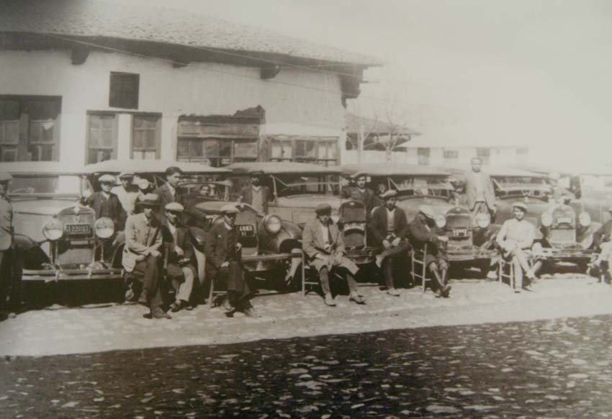
1942 Erbaa depremini yaşayan Erbaa’nın Tepekışla Köyünde şu anda ikamet etmekte olan Sururi Baş deprem hakkında bildiklerini şöyle dile getirmiştir:
“1933 Tepekışla Köyü doğumluyum. Evet yaşadım. İlk deprem 1939’da oldu.bu depremin köyümüze fazla etkisi olmadı.1942’de köyümüzde yaralı,ölü ve yıkılan ev sayısı fazla idi.Biz arkadaşlarla o zamanlar kındak adı verilen oyunu oynuyorduk birden hava karardı kara bulutlar köyümüzü sanki esir almıştı.9 yaşındaydım.O zaman sığırlarımız otlanmaya gitmişlerdi. Eğer depremden önce gelselerdi birçok hayvanımız telef olurdu. Köyümüz 60 haneydi.5-6 hane sağlam kaldı. Depremde dayım vefat etti.
Köyümüzün ırmağı taştı. Köyümüzde 36 kişi öldü. Kör Ali’nin oğlu Süleyman annesinin kucağında imiş. Annesinin üzerine dolap yıkılmış vefat etmiş ama Süleyman sağ kalmış. Süleyman korktuğu için kekeme olmuş. Uzmanlar köyümüze geldiler köyü incelediler , depremin nerede başladığını tespit ettiler.Hükümet sağ olsun yardımını köyümüzden esirgemedi.Erzak gönderdi. Köyde çoğu kişinin sığırı telef oldu. Devlet ikiden fazla sığırı telef olanlara sığır gönderdi. Köyümüz için gerçekten zor günlerdi.”
1942 Erbaa depremini yaşayan Erbaa’nın Tepekışla Köyünde şu anda ikamet etmekte olan Nuriye Baş deprem hakkında bildiklerini şöyle dile getirmiştir:
“1934 Tepekışla Köyü doğumluyum. Ninemin kucağındaydım.Ninem beni tuttuğu dışarı çıktı. Deprem Ağcaalan köyünde olmamış köyümüzün erkekleri o zaman telefon,elektrik olmadığı için köyün tepesinden bağırdılar o köye kazma kürek getirin, yardım edin diye.Onlar da yardım ettiler sağ olsunlar. Devlet de yardım etti teneke teneke peynirler, sucuklar,ballar,elbiseler,ayakkabılar her şeyimizi gönderdiler.”
1942 depremini yaşayan 1929 doğumlu Türkel Mahar olayı şu şekilde anlatıyor:
“İkinci depremde barakadaydık. Barakadan çıkarken barakanın önüne yengem turşu suyu dökmüş o da buz tutmuş ona basıp düştüm. Bana gel diyorlar. Ben de üstümdeki hezeni alın geleyim diyorum, ilk depremin etkisiyle. Halbuki hezen falan yok. Amcam elimden tuttu ayağa kaldırdı.
Bu depremde kayınpederim kahvehane de ölmüş. Kayınvalidemin beli kırılmış. Samsun’da hastanede yatmış. Okul bahçesine barakalar yapıldı. Orada kalındı. O zamanlar bir çok ev iki ya da üç katlıydı. Ahşaptan iki, üç katlı evler vardı. Evlerin bir kısmı yangında yandı. Kış mevsimi olduğu için. Bazıları yangınlarda öldü. Depremden sonra ev yapmak için ağaç yardımında bulundular. “
Deprem felaketleri sonrası bazı şiirler ve destanlar yazılmıştır. Şiirlerden biri Emekli komiser Hakkı Sami Aydurmuş’a aittir ve 1942 yılında yazılmıştır:

Seneden bir ricam ey dertli kalem.
Ansızın yüklendi boynuma elem
Ben sana bir şeyler söylesem bilmem
Lütfen yazar mısın kalem kalem
27 Kanun evvel gecesi
Felaket devrinin ilk merhalesi
Şu görünen yangın acep neresi
İşte söylüyorum yaz kalem kalem
Yangın yanan bir bekçinin hanesi
Bak yanıyor çocukları, annesi.
Eyvah! Bulunmuyor halas çaresi.
Tahammülün varsa yaz kalem kalem
Felaket anında bak neler oldu
Yıkıldı Erbaa cesetle doldu.
Nice menekşeler, laleler soldu
Bu kara günleri yaz kalem kalem
Nasıl arzedeyim felaketleri
İnsanları yaptı kemikle deri
Bunun adalette varsa da yeri
Sen takdir eyle de yaz kalem kalem
Kasabam yaslıdır bir ufak dağa
Kurumuş suları akmıyor bağa,
Bakınız yanıyor güzel Erbaa
Gözyaşım hokkandır yaz kalem kalem
Utan yaptığından ey zalim zemin
Sende vefa yoktur eylerim yemin
Bu çarhı bozuğu yaz kalem kalem

4-1943 DEPREMİ VE ETKİLERİ
Deprem tam da Erbaa halkının yakasını bıraktı derken 26/27 Kasım 1943 tarihinde Cuma gecesi saat 12.45’te vukua gelmiş olup, birinci ve ikinci depremlerden sonra halk,az çok depremlere dayanabilecek nitelikte konut yapma sistemine geçmiş bulunduğundan mal ve can kaybı diğer depremlere nispeten daha az olmuştur.Bu depremde de Kasaba Merkezi 4,Merkez bucağı 6,Karayaka bucağı 2 olmak üzere 12 ölü vermiştir.

SONUÇ
1939 tarihinde meydana gelen Erzincan depremi Tokat ve ilçelerinde de etkili olmuş ve önemli can ve mal kaybına sebep olmuştur. Verilere bakılacak olursa depremden en çok Merkez nahiye ve köyleri, Reşadiye, Erbaa ve Niksar etkilenmiştir. Deprem üzerine yardım kampanyaları açılmasının yanında, Hükümet başta Erzincan olmak üzere deprem felaketinin yaşandığı şehirlere yardım elini uzatmaya çalışmış ve yaraların sarılmasına yardımcı olmuştu.
Cumhurbaşkanı ve bakanlar diğer deprem bölgelerinin yanında Tokat’ı da ziyaret ederek depremzedelerin yalnız olmadığını, “Devlet Baba”nın kendileriyle ilgilendiğini göstermeye ve moral vermeye çalışmıştır. Diğer yandan, yardım ile ilgili çalışmaları koordine etmişlerdir. Kızılay da ihtiyaç oranında para, gıda ve çadır yardımı yapmıştır. Kamu binalarının çoğunun depremde yıkılması müteahhitlerin sorumluluğu konusuna dikkatleri çevirmiştir. Özellikle daha çok kazanmak hırsıyla eksik malzeme kullanma suçlamasının günümüzde olduğu gibi geçmişte de var olduğunu görmekteyiz.
1939 depremi de 1942 depremi de kışın hüküm sürdüğü bir mevsimde meydana gelmiştir. Sobalar kurulu olduğu için bazı yangınlar çıkmıştır. Deprem yüzünden açıkta kalan vatandaşlar bir yandan da kışın ağır şartlarıyla uğraşmak zorunda kalmıştır. Ölümlerin bir kısmının bundan kaynaklandığı anlaşılmaktadır. Özellikle ekonomik açıdan Türkiye üzerinde İkinci Dünya Savaşının olumsuz etkileri devam ederken yaşanan depremin Hükümet bütçesine ciddi bir yük getirdiği unutulmamalıdır. Buna rağmen Türkiye Cumhuriyeti depremin olumsuzluklarını gidermek noktasında elinden geldiğini yaptığını söylemek yanlış olmayacaktır. Aynı dönemde Tokat Vilayeti halkının da ekonomik sıkıntılara rağmen depremden daha fazla etkilenen ilçe ve köylere yardımda bulunmaktan kaçınmamaları –her büyük depremde olduğu gibi- ülke insanının yardımseverlik duygularını göstermesi açısından kayda değerdir. Deprem felaketlerinden sonra çeşitli şiirler yazılmış ve depremin acı yüzü ifade edilmiştir.
1942 deki yıkıcı depremden sonra eski kasabanın yerinin “fay” hattı üzerinde bulunduğu ve zemininin çürük olduğu jeolojik ve tektonik araştırmalarla sabit olduğundan ,15.04.1944 tarihinde fiilen eski kasabanın güneyindeki bugün Erbaa’nın yeri olan “arduçluk” mevkiine taşınmıştır.
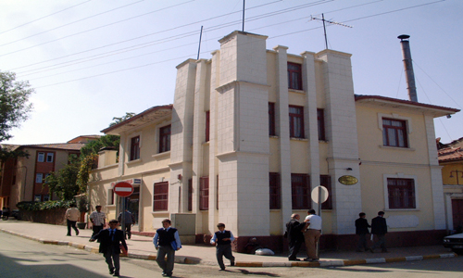
Mustafa Bey Konağı- Yeni Yerleşimdeki İlk Binalardan
Kurulan yeni Erbaa’da 1946 da sadece bir un fabrikası ile Kızılay'ın bir hızar atölyesi bulunmakta idi. Çünkü halk o yıllarda bir yandan 2. Dünya savaşının getirdiği sıkıntıları atlatmaya çalışırken, bir yandan da arka arkaya bir kaç kez meydana gelen deprem felaketlerini göğüslemek zorunda kalmıştır.

KAYNAKLAR

Üzen, İsmet, 1939 Erzincan Depreminin Tokat’taki Yansımaları, Karadeniz Araştırmaları • Güz 2010 • Sayı 27 • 89-104
Topal,Tamer, Prof.Dr.- Akın,Müge,Araş.Gör.,Kuzey Anadolu Fay Zonu Üzerinde Yer Alan Erbaa (Tokat) İlçesinin Coğrafi Bilgi Sitemi (CBS) Tabanlı Sismik Mikrobölgelendirmesi, Aralık-2009,Ankara
Bektaş, Osman,Doğu Karadeniz Bölgesi Üretim Modeli, KTÜ.Jeoloji Bölümü
ATAG10 - Aktif Tektonik Araştırma Grubu 10. Toplantısı
C. Zabcı- V. Karabacak, T. Sançar, H.S. Akyüz1 ve E. Altunel, 1939 ve 1942 depremlerine ait yüzey kırıkları üzerinde paleosismoloji çalışmaları
Peynirci ,Şükrü – Temiz,Şehri, Erbaa(Tarih,Coğrafya,Ekonomi,Kültür,Erbaa,1986
Oral,Bedrettin,Erbaa (Erek),Erbaa,1968
Erdem,Nurettin, İlk Aşkım Erbaa Albümü,Temmuz 2007
Saatçıgil, Enver(İzmir Eski Vali ve Belediye Başkanı),Geçen Günlerim,Olaylar ve Hatıralar
Kaynak kişi 1: İsmet Çakmak (1927 doğumlu)
Kaynak kişi 2: Türkel Mahar (1929 doğumlu)
Kaynak kişi 3: Nuriye Baş (1933 doğumlu)
Kaynak kişi 4: Sururi Baş (1933 doğumlu)

